Урок №1. «Плоды»
- Какие из перечисленных частей растений, используемых для питания человеком, являются плодами?
- кочан капусты
- клубень топинамбура (земляной груши)
- корнеплод репы
- боб чечевицы
- ягода арбуза
- луковица чеснока
- тыквина дыни
- Рассмотри рисунок и отметь, под какими цифрами на рисунке изображены следующие плоды:
Зерновка –
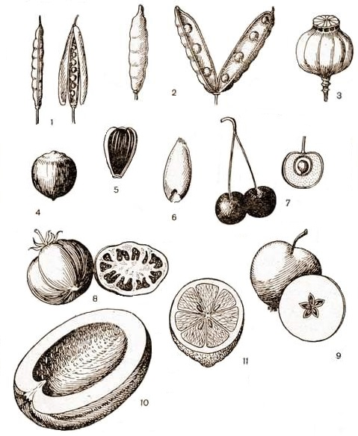
Боб —
Тыквина —

- Дополни текст.
Плод — ________(вегетативный или генеративный) орган растения. Он состоит из околоплодника и семян. Семена образуются из _________.
Семена находятся в плоде и защищены околоплодником, поэтому цветковые растения ещё называют _____________ растениями.
Околоплодник (наружная часть плода) — это разросшиеся и видоизменившиеся остатки.
- Ответь на вопрос.
Могут ли участвовать в образовании околоплодника другие части цветка, например, лепестки?
- Рассмотри рисунок и закончи предложение, выбрав верный вариант.
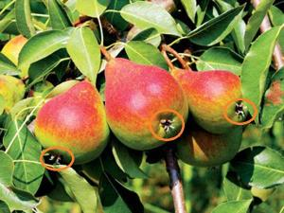
У плода на рисунке отмечены остатки:
- тычинок
- лепестков
- чашелистиков
- стенки завязи пестика

- Выбери название плода клюквы. Это:
- зерновка
- ягода
- стручок
- тыквина
- костянка
- Найди сочный односемянный плод. Это:
- костянка
- боб
- ягода
- зерновка
- Какие из перечисленных частей растений, используемых для питания человеком, не являются плодами?
- тыквина дыни
- кочан капусты
- луковица чеснока
- корнеплод редиса
- ягода черники
- клубень топинамбура (земляной груши)
- боб сои
- Осенью после уборки картофеля учитель биологии попросил учащихся принести на учебное занятие плоды картофеля. Одни учащиеся принесли пакет с клубнями картофеля, а другие – с несъедобными зелеными ягодами. Какие учащиеся выполнили задание правильно?
- В одной сказке «боб хохотал да и лопнул от смеха». Объясните, может ли боб на самом деле лопнуть.
- В саду семьи Ивановых растет три растения облепихи. Каждую весну они обильно цветут, но плодов не образуют. Почему так происходит? Что необходимо сделать, чтобы облепиха плодоносила?

Урок №2. Задания для изучения темы «Строение семян»
- Изучите фрагмент «Строение семени» §39 учебного пособия. Выясните, из каких частей состоит семя, какое строение имеет зародыш.
Закончите предложения.
Семя состоит из _______________________________________.
Зародыш семени состоит из _____________________________.
- Зарисуйте семя фасоли, обозначьте органы зародыша, оболочку, микропиле, рубчик.
- Зарисуйте зерновку пшеницы в разрезе, подпишите ее части.
- Почему семена называют зачаточными растениями.
- Сравните семена гороха и кукурузы, найдите черты сходства и различия.
- Надпись на пакете с семенами гласит, что семена жизнеспособны на 95%. Если посадить 30 семян, сколько из них прорастет?
- В продовольственном магазине представлен следующий ассортимент круп: 1) геркулес; 2) гречневая; 3) манная; 4) перловая; 5) пшеничная; 6) ячневая; 7) пшено. Как вы думаете, из семян каких растений были получены эти крупы?

Урок №3. «Прорастание семян»
Прочитайте §40 учебного пособия.
- Закончите предложения.
Прорастание семян – это _____________________________.
Для прорастания семян необходимы ___________________.
- Выясните, как происходит прорастание семян при наличии благоприятных условий. Что такое набухание семян и к чему это приводит? Какой орган зародыша начинает расти первым, почему? Чем надземное прорастание отличается от подземного? Для каких растений характерен тот или иной способ прорастания?
- Составьте и зарисуйте схематично развитие какого-либо цветкового растения от прорастания семени до появления новых семян. Отметьте основные этапы и процессы.

Урок №4. «Двудольные и однодольные растения»
Прочитайте §41 учебного пособия.
- Выпишите основные систематические единицы растений. Отметьте, какая единица систематики является основной. Как вы понимаете, что это за единица, что она объединяет?
- Выберите схему, отражающую правильную соподчиненность единиц систематики растений:
а) вид — род — семейство — класс — отдел;
б) вид — семейство — род — класс — отдел;
в) вид — отдел — класс — род — семейство;
г) вид — класс — отдел — семейство — род.
- Наиболее крупной систематической единицей является: вид, класс, отдел, род, семейство, царство (нужное подчеркните).
- Название вида образуется из двух наименований: класса и семейства, отдела и класса, рода и видового эпитета, семейства и рода (нужное подчеркните).
Изучите материал фрагмента «Классы Двудольные и Однодольные».

- Отметьте признаки класса однодольных:
а) зародыш имеет одну семядолю;
б) зародыш имеет две семядоли;
в) листья простые и сложные;
г) корневая система стержневая;
д) корневая система мочковатая;
е) жилкование листьев линейное или дуговое;
ж) цветки трехчленные.
- По количеству семядолей в зародыше семени определяется принадлежность цветковых растений к виду, классу, роду, семейству, отделу, царству (нужное подчеркните).
- На втором форзаце обложки учебного пособия ознакомьтесь с признаками растений любых двух семейств. Запишите, на основании каких признаков растения объединяют в семейство.

Урок №5. «Дикорастущие растения»
Ознакомьтесь с §42 учебного пособия.
- Вспомните, что называется жизненной формой растений. Какие жизненные формы растений вам известны? (Если ответ на этот вопрос вызывает затруднение, обратитесь к материалу §18).
- В лесу и на лугу прослеживается ярусное расположение растений. Объясните, в связи с чем возникает ярусность.
- Сделайте описание одного вида растений (по указанию учителя), придерживаясь следующего плана: а) название, где встречается в природе, культурное или дикорастущее; б) значение в природе и использование человеком; в) строение цветка; г) расположение цветков на стебле (одиночные цветки или собраны в соцветия, название соцветия); д) строение и название плода, способы распространения плодов и семян; е) стебель деревянистый или травянистый, его положение в пространстве; ж) листья, их форма и расположение на стебле, тип жилкования; з) тип корневой системы; и) другие подземные органы (если они есть); к) продолжительность жизни (однолетнее, двулетнее, многолетнее); л) к какому классу относится данное растение.

Урок №6 «Съедобные и ядовитые дикорастущие растения»
Ознакомьтесь с §43 учебного пособия.
- Выпишите в столбик съедобные растения. Рядом с каждым растением запишите, какие органы растения можно употреблять в пищу, в каком виде, какое блюдо можно из них приготовить.
- Изучите материал фрагмента «Ядовитые растения». Обратите внимание на характерные признаки, по которым эти растения можно отличить от других.
Заполните таблицу
Ядовитые растения
Название растений | Характерные признаки
- Составьте памятку, как нужно вести себя в природе, чтобы не отравиться ядовитыми растениями.
- Какие действия нужно совершать при подозрении на отравление ядовитыми растениями?

Урок №7 «Культурные растения»
Ознакомьтесь с §44 учебного пособия.
- Заполните таблицу
Группа растений | Вид растения | Какая часть растения используется и для чего

Урок №8 «Выращивание растений»
Прочитайте фрагменты «Подготовка семян к посеву», «Посев семян» § 45 учебного пособия.
- Выясните, как готовят семена и почву к посеву. Что нужно проделать, прежде чем высадить семена в почву? С какой целью это делают? Сформулируйте и запишите подготовку семян к посеву в виде нескольких последовательных операций.
- Какие удобрения вам известны, с какой целью и когда рекомендуется их вносить в почву?
- Как ухаживают за посевами? Какие приемы ухода за посевами вам известны из практики, с какой целью они проводятся?
- Аня решила посадить на даче собственный огород. Она подготовила почву, разбила участок на небольшие делянки. На каждой делянке с помощью мотыги Аня проделала в почве бороздки глубиной около 10 см. В бороздки Аня посеяла предварительно замоченные семена гороха, мака, моркови, огурцов, редиса, тыквы и фасоли. Через некоторое время семена одних растений дали дружные всходы, в то время как другие так и не взошли. Что не учла Аня при посеве семян? Семена каких растений, по вашему мнению, не дали всходов?

Урок №9 «Роль покрытосеменных в природе и жизни человека. Охрана растений»
Прочитайте §46.
- Выясните, чем различаются заповедник, национальный парк, заказник. Какие вы знаете заповедники и национальные парки, организованные в нашей стране?
- Какие растения, обитающие в вашей местности, занесены в Красную книгу? Какие меры будут способствовать их сохранению?
- Приведите примеры отрицательного воздействия человека на природу, которые вы наблюдали в вашей местности. Поясните, почему эти действия вы считаете наносящими вред.

